Hidilyn Diaz, médaillée d'or en haltérophilie, inspire les Philippines par sa victoire et sa dévotion catholique.
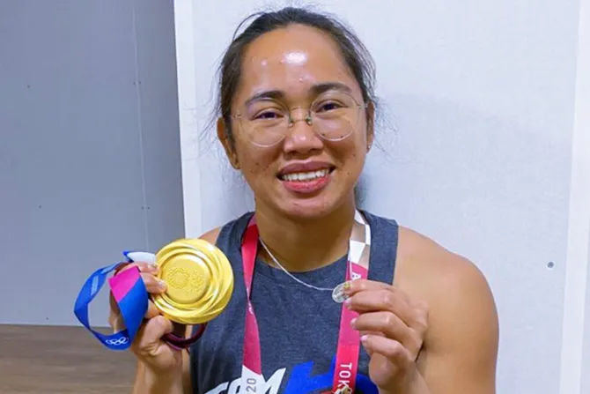
Par Jose Torres, Jr. / Manille, Philippines, 27 juillet 2021 / www.catholicnewsagency.com
Les évêques catholiques philippins ont félicité la première médaillée d'or olympique du pays, l'haltérophile Hidilyn Diaz, non seulement pour sa victoire mais aussi pour sa démonstration de foi et de dévotion à la Vierge Marie.
Le 26 juillet, Hidilyn Diaz a triomphé dans l'épreuve féminine d'haltérophilie de 55 kilos. Elle a également établi un record olympique en soulevant un poids combiné de 224 kilos.
Après avoir soulevé son dernier poids dans une compétition très serrée, Mme Diaz a porté ses mains à son visage, a éclaté en sanglots et s'est agrippée à sa médaille miraculeuse de la Vierge Marie accrochée à son cou.
"Merci, Seigneur, merci Seigneur", s'est-elle écriée à plusieurs reprises après la levée victorieuse.
Plus tard, sur le podium lors de la cérémonie de remise des médailles, Diaz a pointé le ciel après avoir chanté l'hymne national philippin, puis a fait un signe de croix avant de descendre et de crier "Mabuhay ang Pilipinas !" ("Vive les Philippines !"). ("Vive les Philippines !")
La victoire édifiante de Mme Diaz et la démonstration publique de sa foi catholique ont touché le cœur des responsables ecclésiastiques et des catholiques philippins qui regardaient l'événement depuis leur pays, et sont rapidement devenues virales sur les réseaux sociaux.
"Nous admirons sa dévotion à la Sainte Mère, car elle a porté dans sa victoire sa grande foi en Dieu", a déclaré l'archevêque Romulo Valles, président de la conférence épiscopale philippine. "Hidilyn est une véritable haltérophile qui tire sa force de son amour pour le pays et de sa profonde foi catholique.
Le cardinal Jose Advincula de Manille a déclaré que Mme Diaz était une source d'inspiration pour tous les Philippins.
"Merci, Hidilyn, pour l'immense honneur que vous avez fait à notre pays", a-t-il déclaré par l'intermédiaire de la radio Veritas, gérée par l'Église.
"Votre succès est une source de lumière, d'inspiration et d'espoir pour nous tous, en particulier en ces temps difficiles", a-t-il poursuivi. "Merci pour le témoignage de votre foi inébranlable en Dieu et de votre amour profond pour la Vierge Marie. Merci de nous rappeler qu'il n'y a pas de véritable succès s'il ne vient pas de Dieu".
Lors d'un entretien avec les médias le 27 juillet, Mme Diaz a déclaré que sa médaille miraculeuse lui avait été offerte par des amis avant son départ pour Tokyo au début du mois.
"Ils ont prié une neuvaine pendant neuf jours avant ma compétition", a-t-elle déclaré aux journalistes, ajoutant qu'elle avait elle-même prié une neuvaine et qu'elle était reconnaissante pour tout le soutien que ses "guerriers de la prière" lui avaient apporté.
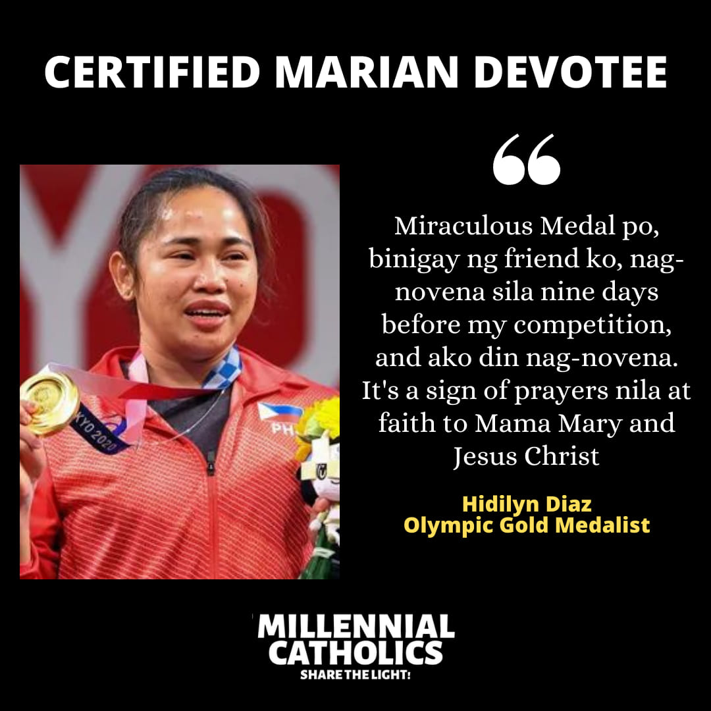
Hidilyn Diaz a partagé sa foi catholique lors d'une de ses interviews ! Une fière catholique et dévote mariale ! La Médaille Miraculeuse est vraiment un symbole de l'intercession et de la guidance de Maman Marie.
Lors de son interview, elle a dit "Grabe si God", comme si elle voulait dire que sa victoire était une surprise de Dieu.
Le fait qu'elle possède la Médaille Miraculeuse est en effet un signe significatif que tout succès provient d'une profonde dévotion à Dieu et, bien sûr, des conseils de la Bienheureuse Vierge Marie !
Nous sommes fiers de toi, Hidilyn Diaz, que Dieu te bénisse !
Mme Diaz a déclaré que la médaille religieuse était "un signe de nos prières et de notre foi en Maman Marie et en Jésus-Christ", ajoutant que sa foi en Dieu était la principale raison de son succès.
Mme Diaz est la cinquième des six enfants d'un pauvre conducteur de trike dans un petit village de la ville de Zamboanga, dans le sud des Philippines.
Dans des interviews précédentes, la future médaillée d'or olympique a déclaré que lorsqu'elle était enfant, elle voulait devenir banquière pour que sa mère cesse de se plaindre du manque d'argent.

C'est un cousin qui a initié la jeune fille, alors âgée de 10 ans, à l'haltérophilie en l'entraînant avec des haltères de fortune fabriqués à partir de tuyaux en plastique et munis de poids en béton moulé à chaque extrémité.
L'évêque Ruperto Santos, de la Commission épiscopale des migrants et des personnes en déplacement de la conférence épiscopale, a déclaré que la victoire de Mme Diaz montrait que les Philippins pouvaient relever n'importe quel défi avec l'aide de Dieu.
"Il nous a montré que les Philippins sont capables. Nous pouvons relever tous les défis de la vie. Nous pouvons surmonter tous les obstacles", a déclaré l'évêque.

